Trois prix majeurs sont décernés en littérature jeunesse à l'automne.
Le prix TD, le prix Harry Black et les prix du gouverneur général.
Les lauréats pour les prix du gouverneur général seront annoncés le 30 octobre 2018.
- Les lauréats pour le prix TD et Harry Black seront dévoilés le 19 novembre 2018.
- Pour les prix TD, vous pouvez faire voter vos élèves pour le prix du public.
  - Vous n'avez qu'à vous rendre à cette adresse.
https://ici.radio-canada.ca/concours-choixdupublic/
Vous n’avez qu’à cliquer sur les livres des différents prix pour accéder aux pages des sites.
Voici les finalistes:

Prix GG
texte
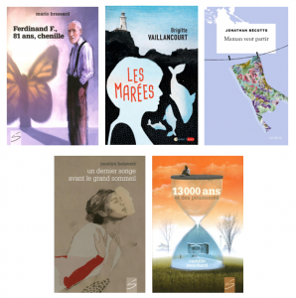

Prix GG
album
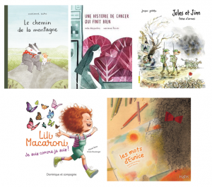

Prix TD
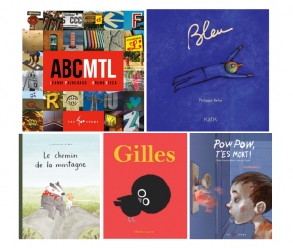
ABCMTL (à partir de 7 ans)
Auteure : Jeanne Painchaud
Photographe : Bruno Ricca
Éditeur : Les 400 coups
Bleu (à partir de 4 ans)
Auteur : Philippe Béha
Éditeur : Isatis
Gilles (à partir de 3 ans)
Auteur : Mathieu Lavoie
Éditeur : Comme des géants
Le chemin de la montagne (à partir de 4 ans)
Auteure : Marianne Dubuc
Éditeur : Comme des géants
Pow, Pow, t'es mort! (à partir de 7 ans)
Auteure : Marie-Francine Hébert
Illustrateur : Jean-Luc Trudel
Éditeur : Les 400 coups
Prix Harry Black
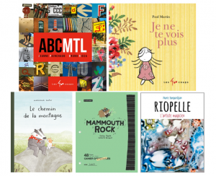
ABCMTL (à partir de 7 ans)
Auteure : Jeanne Painchaud
Photohraphe : Bruno Ricca
Éditeur : Les 400 coups
Le chemin de la montagne (à partir de 4 ans)
Auteure : Marianne Dubuc
Éditeur : Comme des géants
Je ne te vois plus (à partir de 5 ans)
Auteur : Paul Martin
Éditeur : Les 400 coups
Mammouth rock (à partir de 6 ans)
Auteure : Éveline Payette
Illustrateur : Guillaume Perreault
Éditeur : la courte échelle
Riopelle, l’artiste magicien (à partir de 9 ans)
Auteure : Marie Barguirdjian
Éditeur : Édito

